Міністерство освіти і науки України
Центральноукраїнський національний технічний університет
Механіко-технологічний факультет
ЗВІТ
ПРО ВИКОНАННЯ ЛАБОРАТОРНОЇ РОБОТИ № 2
з навчальної дисципліни
“Скриптові мови програмування (Python)”

ФУНКЦІЇ PYTHON

ВИКОНАВ
студент академічної групи КН-24
Мироненко Я.М
ПЕРЕВІРИВ
асистент кафедри кібербезпеки та програмного забезпечення
Ткаченко О.С
Кропивницький – 2025

Тема: Функції у Python
Мета: навчитися створювати власні функції у мові Python
Варіант 3
Розробіть наступні функції:
1. Функцію, що приймає 1 аргумент – номер місяця (від 1 до 12), і повертає пору року, якому цей місяць належить (зима, весна, літо чи осінь);
2. Функцію, яка приймає 1 аргумент – номер року, і повертає True, якщо рік високосний, і False інакше. Примітка: Будь-який рік, який ділиться на 4 без залишку, є високосним роком: наприклад, 1988, 1992 та 1996 роки є високосними;
3. Функцію, що приймає 3 аргументи – день, місяць та рік. Повернути True, якщо така дата існує, та False – якщо такої дати не буває (наприклад 15-тий місяць);
4. Функцію, що як аргумент отримує список дат у форматі dd.mm.yyyy (наприклад, [“11.12.1877”, “25.01.2022”, “01.05.2023”]) і шукає у ньому повтори, якщо повтори є – повертає список значень, що повторюються;
5. Функцію, у якої немає аргументів, а повертає вона випадкову дату у форматі dd.mm.yyyy. Примітка: Для генерації випадкових чисел використати бібліотеку random та, наприклад, її функцію randint;
6. Функцію, що отримує як аргументи дві дати (формат обрати самостійно) та повертає кількість днів між ними. Примітка: Використати бібліотеку datetime та її функцію з такою ж назвою datetime.
7. Функцію, що отримує як аргумент номер місяця, виводить на екран відповідну назву місяця та нічого не повертає.

Помістіть функції в окремий модуль. Реалізуйте програму, яка використовує всі функції зі створеного модуля. Зробіть описи Doc strings для кожної реалізованої функції.

Завдання 1
1. Функцію, що приймає 1 аргумент – номер місяця (від 1 до 12), і повертає пору року, якому цей місяць належить (зима, весна, літо чи осінь)

Лістинг функції
def ask_mans(n): # Function 1
"""Функція, яка приймає номер місяця і виводить пору року"""
if n == 12 or n == 1 or n == 2: # 12, 1, 2 - зима
print("Пора року: Зима")
elif 3 <= n <= 5: # 3, 4, 5 - весна
print("Пора року: Весна")
elif 6 <= n <= 8: # 6, 7, 8 - літо
print("Пора року: Літо")
elif 9 <= n <= 11: # 9, 10, 11 - осінь
print("Пора року: Осінь")
else:
print("Такого місяця не існує") # якщо введено невірне значення

Принцип роботи функції
Функція ask_mans(n) визначає пору року за номером місяця n. Вона працює за таким принципом
Якщо n дорівнює 12, 1 або 2, виводить "Зима".
Якщо n знаходиться в діапазоні від 3 до 5, виводить "Весна".
Якщо n знаходиться в діапазоні від 6 до 8, виводить "Літо".
Якщо n знаходиться в діапазоні від 9 до 11, виводить "Осінь".
Якщо n не відповідає жодному з цих діапазонів, виводить
"Такого місяця не існує".

Функція використовує умовні оператори (if, elif, else) для перевірки значення n і виведення відповідної пори року.

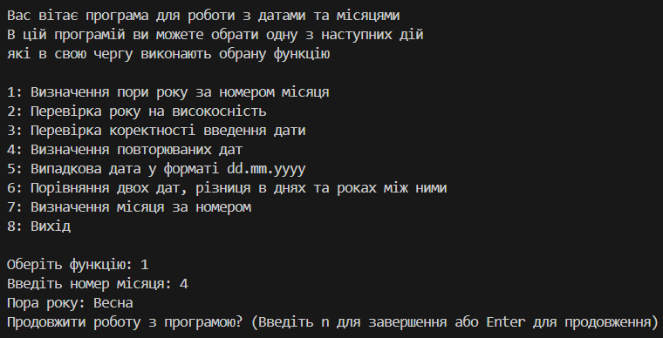
Тестові запуски функції

Рисунок 1
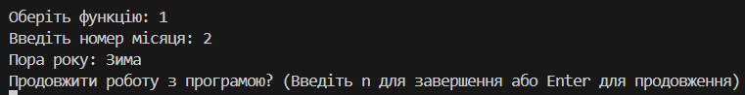

Рисунок 2

Блок-Схема
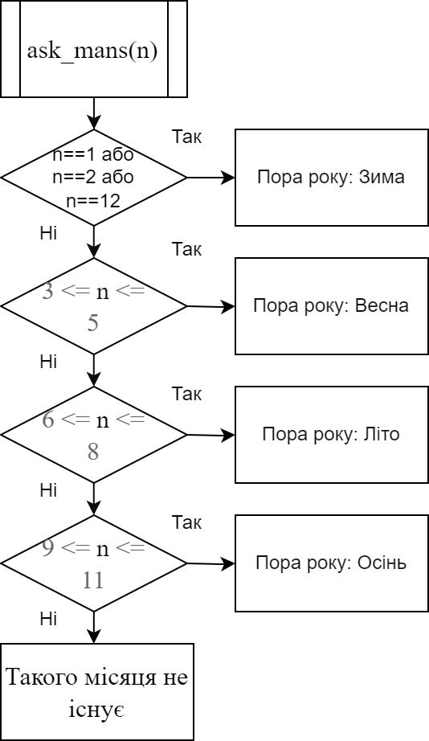

Завдання 2
2. Функцію, яка приймає 1 аргумент – номер року, і повертає True, якщо рік високосний, і False інакше. Примітка: Будь-який рік, який ділиться на 4 без залишку, є високосним роком: наприклад, 1988, 1992 та 1996 роки є високосними
Лістинг функції
def ask_year(year): # Function 2
"""Функція яка приймає рік і виводить True якщо він високосний та Folse якщо ні"""
if year % 4 == 0 and year % 100 != 0 or year % 400 == 0: # перевірка чи рік високосний
return True # якщо високосний
else:
return False # якщо не високосний

Принцип роботи функції
Функція ask_year(year) перевіряє, чи є рік year високосним, і повертає True або False.
Рік вважається високосним, якщо: Він ділиться на 4 без остачі (year % 4 == 0), але не ділиться на 100 без остачі (year % 100 != 0), або він ділиться на 400 без остачі (year % 400 == 0).
Якщо умова виконується, функція повертає True (високосний рік).
Якщо умова не виконується, функція повертає False (не високосний рік).

Тестові запуски функції
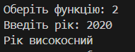

Рисунок 3
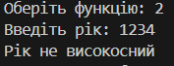

Рисунок 4

Блок-Схема
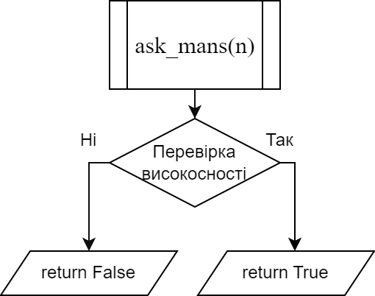
ask_year(year)

Завдання 3
3. Функцію, що приймає 3 аргументи – день, місяць та рік. Повернути True, якщо така дата існує, та False – якщо такої дати не буває (наприклад 15-тий місяць)
Лістинг функції
def date_correct(day, month, year): # Function 3
"""Функція яка перевіряє правильність введення дати"""

if year <= 0: # перевірка року
return False

if month < 1 or month > 12: # перевірка місяця
return False

days_in_month = { # кількість днів у місяці
1: 31, # Січень
2: 29 if (year % 4 == 0 and year % 100 != 0 or year % 400 == 0) else 28, # Лютий
3: 31, # Березень
4: 30, # Квітень
5: 31, # Травень
6: 30, # Червень
7: 31, # Липень
8: 31, # Серпень
9: 30, # Вересень
10: 31, # Жовтень
11: 30, # Листопад
12: 31 # Грудень
}

if day < 1 or day > days_in_month[month]: # перевірка дня
return False

return True

Принцип роботи функції
Функція date_correct(day, month, year) перевіряє, чи є введена дата коректною.
Перевірка року: Якщо year менше або дорівнює 0, дата некоректна, повертає False.
Перевірка місяця: Якщо month менше 1 або більше 12, дата некоректна, повертає False.
Перевірка дня: Використовується словник days_in_month, який містить кількість днів у кожному місяці.
Для лютого (month == 2) враховується, чи рік високосний (29 днів) чи ні (28 днів).
Якщо day менше 1 або більше за кількість днів у вказаному місяці, дата некоректна, повертає False.
Якщо всі перевірки пройдені успішно, повертає True (дата коректна).
Функція забезпечує коректність дати з урахуванням року, місяця та кількості днів у місяці.

Тестові запуски функції
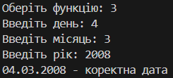
Рисунок 5
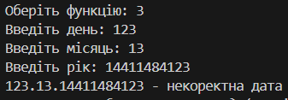
Рисунок 6

Блок-схема
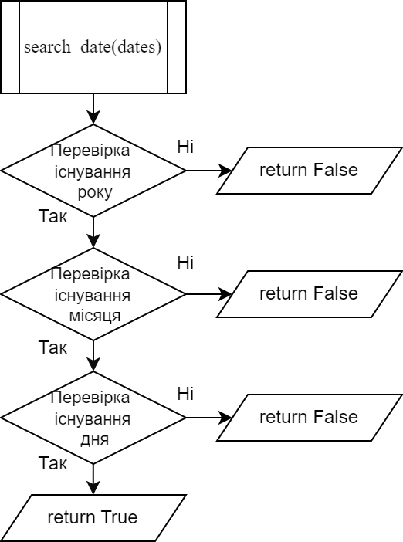

Завдання 4
4. Функцію, що як аргумент отримує список дат у форматі dd.mm.yyyy (наприклад, [“11.12.1877”, “25.01.2022”, “01.05.2023”]) і шукає у ньому повтори, якщо повтори є – повертає список значень, що повторюються

Лістинг функції
def search_date(dates): # Function 4
"""Функція яка отримує список дат у форматі dd.mm.yyyy та
та шукає у ньому повтори дат та виводить їх список
Parameters:
dates (list): Список дат у форматі dd.mm.yyyy

Returns:
list: Список повторюваних дат або повідомлення про їх відсутність"""

date_counts = {} # створюємо словник для підрахунку дат

for date in dates: # перебір дат
# Перевіряємо формат дати
parts = date.split('.') # розділяємо дату на частини
if len(parts) != 3: # якщо дата не має трьох частин
print(f"Неправильний формат дати: {date}") # виводимо повідомлення
continue

# Розбиваємо дату на день, місяць та рік
day, month, year = map(int, parts)

if date_correct(day, month, year):
# Якщо дата існує, додаємо її до словника
if date in date_counts:
date_counts[date] += 1
else:
date_counts[date] = 1
else:
print(f"Дата {date} не існує") # виводимо повідомлення

duplicates = {date: count for date, count in date_counts.items() if count > 1} # знаходимо дати з лічильником більше 1
return duplicates if duplicates else {"Немає однакових дат"} # повертаємо словник дублікатів або повідомлення про їх відсутність

Принцип роботи функції
Функція search_date(dates) шукає повторювані дати у списку та повертає їх.
Ініціалізація словника: Створюється словник date_counts для підрахунку кількості входжень кожної дати.
Перебір дат: Кожна дата зі списку dates розбивається на частини (день, місяць, рік) за допомогою split('.').
Перевіряється, чи має дата правильний формат (три частини: день, місяць, рік). Якщо ні, виводиться повідомлення про помилку.
Перевірка коректності дати: Використовується функція date_correct(day, month, year) для перевірки, чи існує така дата.
Якщо дата коректна, вона додається до словника date_counts з лічильником входжень.
Пошук дублікатів: Створюється словник duplicates, який містить тільки ті дати, які зустрічаються більше одного разу.
Повернення результату: Якщо є дублікати, повертається словник duplicates.
Якщо дублікатів немає, повертається повідомлення {"Немає однакових дат"}.
Тестові запуски функції
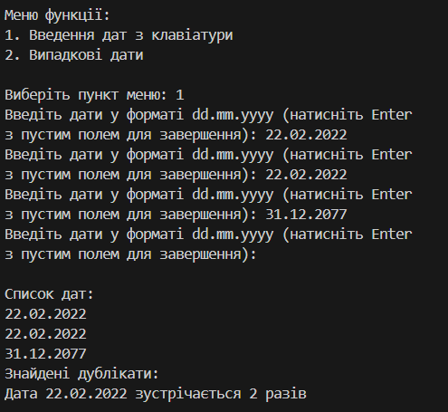
Рисунок 7

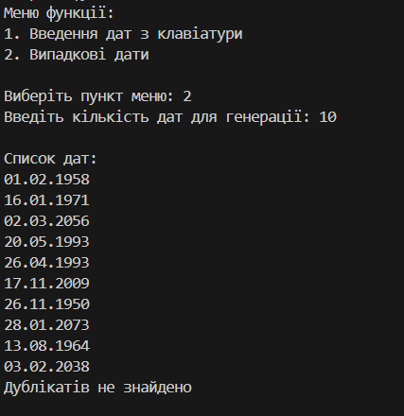

Рисунок 8
Блок-схема
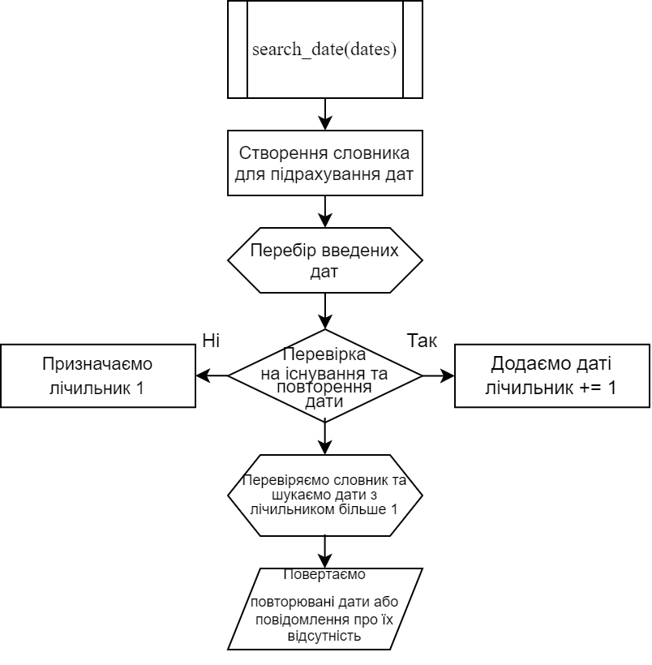

Завдання 5
5.Функцію, у якої немає аргументів, а повертає вона випадкову дату у форматі dd.mm.yyyy. Примітка: Для генерації випадкових чисел використати бібліотеку random та, наприклад, її функцію randint
Лістинг функції
import random as r

def random_data(): # Function 5
"""Функція у якої немає аргументів та яка повертає випадкову дату у форматі "dd.mm.yyyy" """
while True: # цикл для введення дат
day = r.randint(1, 31) # випадковий день
month = r.randint(1, 12) # випадковий місяць
year = r.randint(1939, 2077) # випадковий рік

if month == 2:
if ask_year(year):
if day <= 29:
break
else:
if day <= 28:
break
elif month in [4, 6, 9, 11]:
if day <= 30:
break
else:
break
return f"{day:02d}.{month:02d}.{year}" # виведення випадкової дати

Принцип роботи функції
Функція random_data() генерує випадкову коректну дату у форматі “dd.mm.yyyy”
Генерація випадкових значень:
День (day) генерується випадково від 1 до 31.
Місяць (month) генерується випадково від 1 до 12.
Рік (year) генерується випадково від 1939 до 2077.
Перевірка коректності дати: Для лютого (month == 2) Якщо рік високосний (перевіряється за допомогою ask_year(year)), день має бути ≤ 29.
Якщо рік не високосний, день має бути ≤ 28.
Для місяців з 30 днями (квітень, червень, вересень, листопад): День має бути ≤ 30.
Для решти місяців день може бути ≤ 31.
Якщо дата коректна, вона повертається у форматі "dd.mm.yyyy" з двома цифрами для дня та місяця (:02d).
Тестові запуски функції
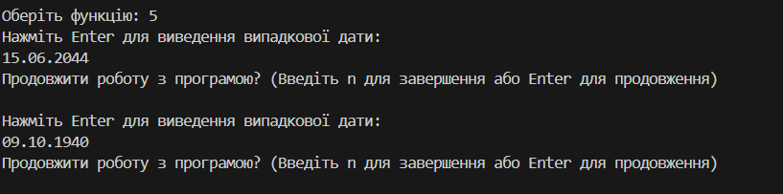
Рисунок 9
Блок-схема
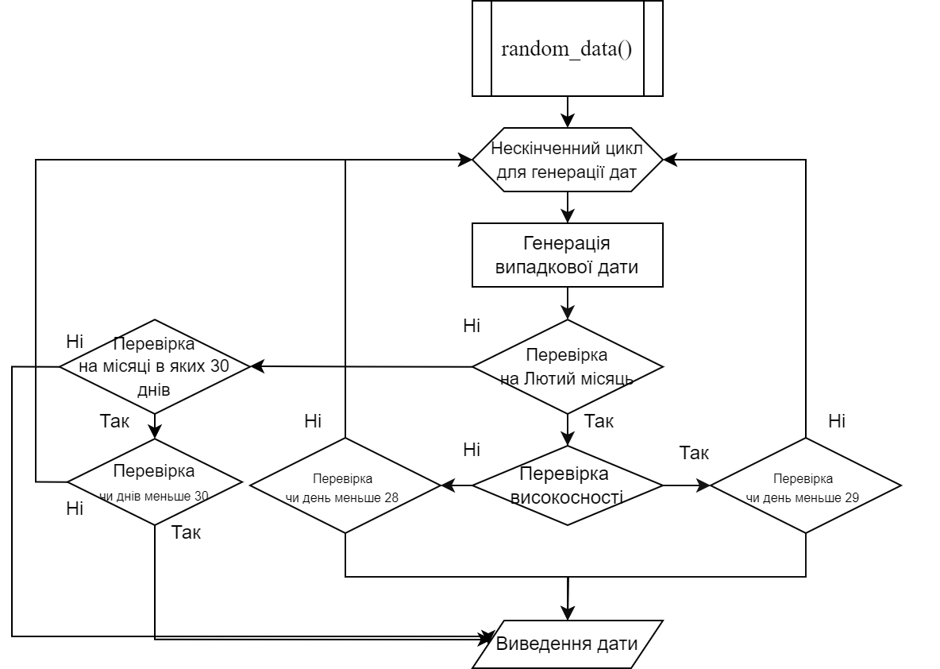
Завдання 6
6.Функцію, що отримує як аргументи дві дати (формат обрати самостійно) та повертає кількість днів між ними. Примітка: Використати бібліотеку datetime та її функцію з такою ж назвою datetime.
Лістинг функції
def dates(date1, date2): # Function 6
"""Функція яка отримує дві дати в форматі dd.mm.yyyy та
виводить різницю в днях між ними. З використанням бібліотеки datetime та її функцією datetime"""

date1 = dt.datetime.strptime(date1, "%d.%m.%Y") # перетворюємо рядок в об'єкт datetime
date2 = dt.datetime.strptime(date2, "%d.%m.%Y") # перетворюємо рядок в об'єкт datetime

difference = date1 - date2 # знаходимо різницю між датами
days = difference.days # знаходимо кількість днів
years = days // 365 # знаходимо кількість років

return days, years # повертаємо кількість днів та років
Принцип роботи функції
Функція dates отримує дві дати у форматі dd.mm.yyyy, перетворює їх на об'єкти типу datetime за допомогою бібліотеки datetime, обчислює різницю між цими датами у днях та роках, і повертає ці значення.

Тестові запуски функції
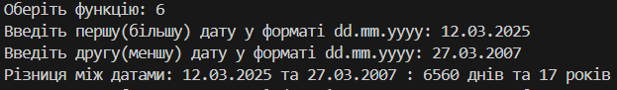
Рисунок 10

Блок-схема
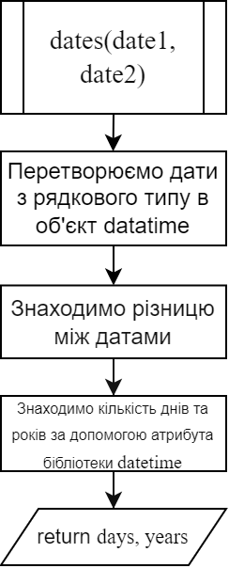

Завдання 7
7. Функцію, що отримує як аргумент номер місяця, виводить на екран відповідну назву місяця та нічого не повертає.
Лістинг функції
def ask_month (nam_month): # Function 7
"""Функція яка приймає як аргумент номер місяця і виводить його нзву\n
на екран та нічого не повертає.

Parameters:
month_number (int): Номер місяця (1-12)
"""
month = { # словник з назвами місяців
1: "Січень",
2: "Лютий",
3: "Березень",
4: "Квітень",
5: "Травень",
6: "Червень",
7: "Липень",
8: "Серпень",
9: "Вересень",
10: "Жовтень",
11: "Листопад",
12: "Грудень"
}

if not isinstance(nam_month, int) or nam_month < 1 or nam_month > 12: # перевірка чи введено число та чи воно в межах від 1 до 12
print("Такого місяця не існує")
else:
print(month[nam_month]) # виведення назви місяця
Принцип роботи функції
Функція ask_month приймає номер місяця (ціле число від 1 до 12) і виводить його назву на екран.
Створюється словник, де ключі — це номери місяців (1-12), а значення — відповідні назви місяців.
Перевіряється, чи є введений аргумент цілим числом (int).
Перевіряється, чи знаходиться число в межах від 1 до 12.
Якщо введене значення некоректне, виводиться повідомлення: "Такого місяця не існує".
Якщо значення коректне, виводиться назва місяця зі словника.

Тестові запуски функції
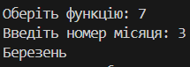
Рисунок 11
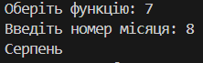
Рисунок 12

Блок-Схема
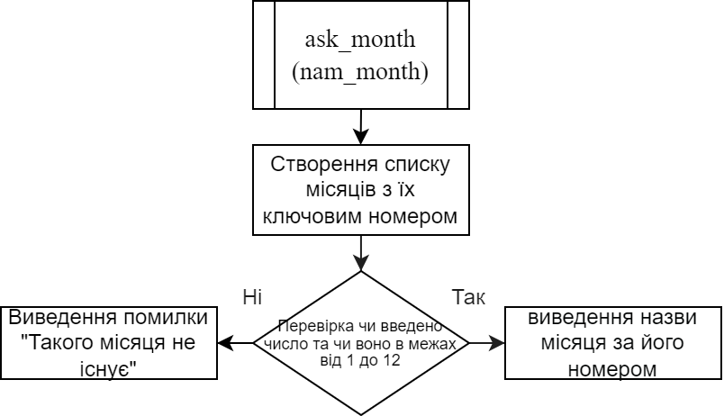

Лістинг main файлу програми
from func_modul import * # Імпорт функції з іншого файлу

def main():
"""Основна функція яка викликає інші функції з модуля\n
func_modul та виводить результат їх роботи"""

main_menu = { # Список головного меню
1: "Визначення пори року за номером місяця",
2: "Перевірка року на високосність",
3: "Перевірка коректності введення дати",
4: "Визначення повторюваних дат",
5: "Випадкова дата у форматі dd.mm.yyyy",
6: "Порівняння двох дат, різниця в днях та роках між ними",
7: "Визначення місяця за номером",
8: "Вихід"
}

while True:
# Привітання та виведення меню
print("\nВас вітає програма для роботи з датами та місяцями\n"
"В цій програмій ви можете обрати одну з наступних дій\n"
"які в свою чергу виконають обрану функцію\n")
for key, value in main_menu.items(): # Виведення меню
print(f"{key}: {value}")

# Вибір функції
menu = (input("\nОберіть функцію: ")) # Вибір дії

# Валідація введення
if not menu.isdigit(): # перевірка чи введене число
print("Номер повинен бути числом від 1 до 8"
" Продовжити роботу з програмою? (Введіть n для завершення або Enter для продовження)")
if input() == "n":
print("До побачення!")
break
else:
continue

menu = int(menu) # перетворення введеного значення в число

# Валідація введення
if menu not in main_menu:
print("Не вірний номер функції виберіть від 1 до 8"
" Продовжити роботу з програмою? (Введіть n для завершення або Enter для продовження)")
if input() == "n":
print("До побачення!")
break
else:
continue

# Виклики функцій

if menu == 1:
n = int(input("Введіть номер місяця: ")) # введення номера місяця
ask_mans(n) # виклик функції

# Запит на продовження роботи з програмою
print("Продовжити роботу з програмою? (Введіть n для завершення або Enter для продовження)")
if input() == "n":
print("До побачення!")
break
else:
continue

elif menu == 2:
year = int(input("Введіть рік: ")) # введення року
ask_year(year) # виклик функції

if ask_year(year): # перевірка чи рік високосний
print("Рік високосний") # виведення результату
else:
print("Рік не високосний") # виведення результату

# Запит на продовження роботи з програмою
print("Продовжити роботу з програмою? (Введіть n для завершення або Enter для продовження)")
if input() == "n":
print("До побачення!")
break
else:
continue

elif menu == 3:
day = int(input("Введіть день: ")) # введення дня
month = int(input("Введіть місяць: ")) # введення місяця
year = int(input("Введіть рік: ")) # введення року

if date_correct(day, month, year): # виклик функції
print(f"{day:02d}.{month:02d}.{year} - коректна дата") # виведення результату
else:
print(f"{day:02d}.{month:02d}.{year} - некоректна дата") # виведення результату

# Запит на продовження роботи з програмою
print("Продовжити роботу з програмою? (Введіть n для завершення або Enter для продовження)")
if input() == "n":
print("До побачення!")
break
else:
continue

elif menu == 4:
list_date = [] # створюємо пустий список для дат

# Запит на вибір методу введення дат
func_metod = {
1: "Введення дат з клавіатури",
2: "Випадкові дати"
}

print("Меню функції:")
for key, value in func_metod.items():# виведення меню
print(f"{key}. {value}")

input_method = (input("\nВиберіть пункт меню: "))

if not input_method.isdigit(): # перевірка чи введене число
print("Номер повинен бути числом від 1 до 2")
return

if input_method == "1":
while True: # цикл для введення дат
date_inupt = input("Введіть дати у форматі dd.mm.yyyy (натисніть Enter\nз пустим полем для завершення): ") # введення дат

if date_inupt == "": # якщо натиснуто Enter
break # вихід з циклу

list_date.append(date_inupt) # додавання дати в список

elif input_method == "2":
num_dates = int(input("Введіть кількість дат для генерації: "))
for _ in range(num_dates):
list_date.append(random_data())

print("\nСписок дат:")
for date in list_date: # виведення списку дат
print(date)

duplicate_dates = search_date(list_date) # отримуємо словник повторюваних дат

if duplicate_dates: # якщо є повторювані дати
if "Немає однакових дат" in duplicate_dates:
print("Дублікатів не знайдено\n")
else:
print("Знайдені дублікати:")
for date, count in duplicate_dates.items():
print(f"Дата {date} зустрічається {count} разів")
else:
print("Дублікатів не знайдено\n")
print()

# Запит на продовження роботи з програмою
print("Продовжити роботу з програмою? (Введіть n для завершення або Enter для продовження)")
if input() == "n":
print("До побачення!")
break
else:
continue

elif menu == 5:
while True: # цикл для введення дат
data = str(input("Нажміть Enter для виведення випадкової дати: "))
if data == "": # якщо натиснуто Enter
print(random_data()) # виклик функції

# Запит на продовження роботи з програмою
print("Продовжити роботу з програмою? (Введіть n для завершення або Enter для продовження)")
if input() == "n":
print("До побачення!")
break
else:
continue

elif menu == 6:
date1 = str(input("Введіть першу(більшу) дату у форматі dd.mm.yyyy: ")) # введення першої дати
date2 = str(input("Введіть другу(меншу) дату у форматі dd.mm.yyyy: ")) # введення другої дати

days, years = dates(date1, date2) # виклик функції
if days >= 0: # перевірка чи друга дата менша за першу
print(f"Різниця між датами: {date1} та {date2} : {days} днів та {years} років") # виведення результату
else:
print("Перша дата повинна бути меншою за другу") # виведення результату

# Запит на продовження роботи з програмою
print("Продовжити роботу з програмою? (Введіть n для завершення або Enter для продовження)")
if input() == "n":
print("До побачення!")
break
else:
continue

elif menu == 7:
nam_month = input("Введіть номер місяця: ") # введення номера місяця

if not nam_month.isdigit():
print("Номер місяця повинен бути числом")
else:
nam_month = int(nam_month)
ask_month(nam_month) # виклик функції

# Запит на продовження роботи з програмою
print("Продовжити роботу з програмою? (Введіть n для завершення або Enter для продовження)")
if input() == "n":
print("До побачення!")
break
else:
continue

elif menu == 8:
print("Вихід з програми")
break

break

if __name__ == "__main__": # Перевірка чи файл був запущений напряму
main() # Виклик основної функції

Контрольні запитання
1. Як створити функцію у мові Python?
Щоб створити функцію у Python, потрібно використати ключове слово def, за яким йде назва функції, круглі дужки для параметрів та двокрапка. Тіло функції пишеться з відступом. Наприклад:
def назва_функції(параметри):
# Тіло функції
return результат # Необов'язково
2. Що таке модулі та пакети?
Модуль — це файл з розширенням .py, який містить код на Python (функції, класи, змінні тощо). Він дозволяє організувати та повторно використовувати код.
Пакет — це директорія, яка містить один або кілька модулів та файл __init__.py. Він дозволяє групувати модулі в ієрархічну структуру.
3. Які бувають способи підключення модулів та пакетів?
Існує кілька способів підключення модулів та пакетів у Python:
import модуль
Підключення з псевдонімом:
import модуль as псевдонім
Підключення конкретних об'єктів з модуля:
from модуль import об'єкт
Підключення всього вмісту модуля (не рекомендується через можливість конфліктів імен): from модуль import *
Підключення пакету або підмодуля:
from пакет import модуль
4. Що таке анонімні функції та інструкція lambda?
Анонімні функції (або лямбда-функції) — це функції, які створються без використання ключового слова def. Вони є одностроковими та не мають імені. Використовуються для коротких і простих операцій.
lambda аргументи: вираз
5. Чи можна використати модуль як самостійну програму?
Так, модуль у Python можна використати як самостійну програму. Для цього використовується спеціальна конструкція if __name__ == "__main__":. Це дозволяє визначити, чи запущений модуль напряму, чи імпортований у інший скрипт.
Як це працює: Коли модуль запускається напряму, змінна __name__ має значення "__main__". Якщо модуль імпортований, __name__ містить ім'я модуля.
Приклад:
# my_module.py
def my_function():
print("Це функція з модуля")

if __name__ == "__main__":
print("Модуль запущено напряму")
my_function()
else:
print("Модуль імпортовано")

